**PROGRAMAS RADIALES**

**ABRIL A JUNIO, 2025**

**EVIDENCIA FOTOGRÁFICA**

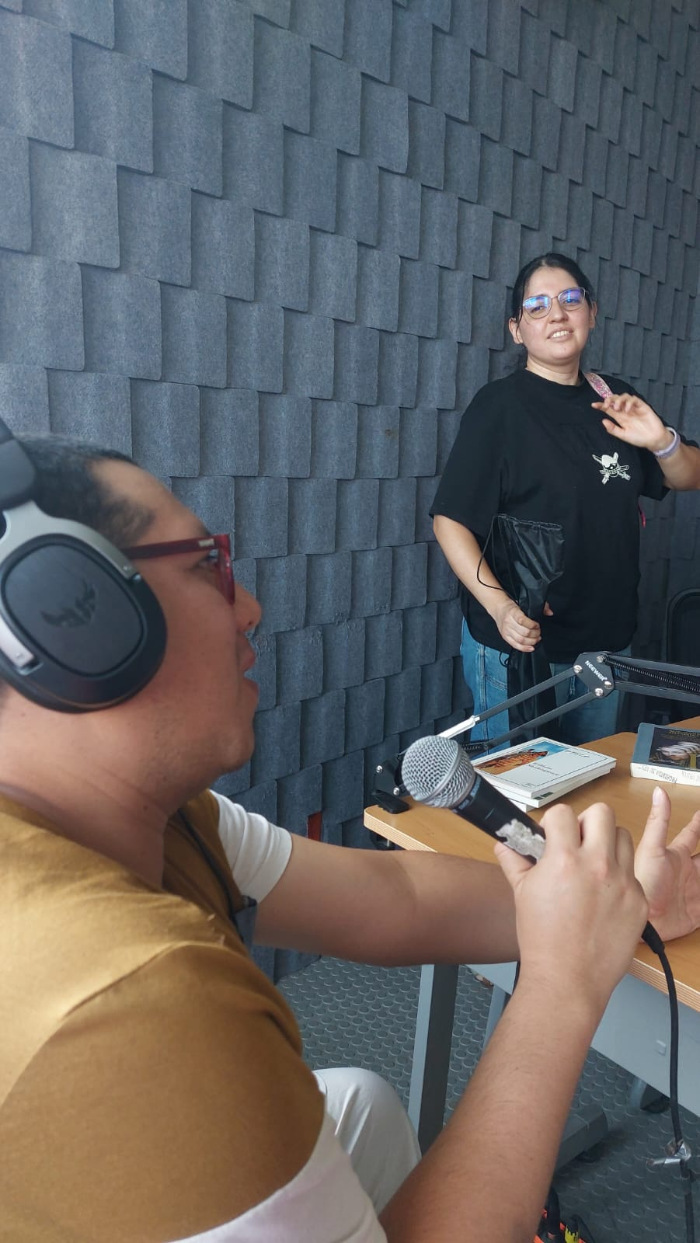

**PROGRAMA RADIOFÓNICO “EL CLUB DE LOS LIBROS” EN RADIO UTOPIX. SOBRE EL DÍA MUNDIAL DEL LIBRO Y LOS DERECHOS DE AUTOR: LITERATURA SHAKESPEREANA.**

**PARTICIPAN: ADRIÁN MARTAGÓN Y DANIELA ACUAYTE**

**CONDUCTORES: MERLINA OLIVARES CASTILLO Y FRANCISCO TORRES PACHECO**

**PROGRAMA RADIOFÓNICO “EL CLUB DE LOS LIBROS” SOBRE EL LIBRO “ORGÍA CON LAS SIRENAS” DE MITOLOGÍA GRIEGA, PUBLICADO POR LA UACM, CON AL AUTOR ALDO FLORES.**

**CONDUCCIÓN: MERLINA OLIVARES CASTILLO**

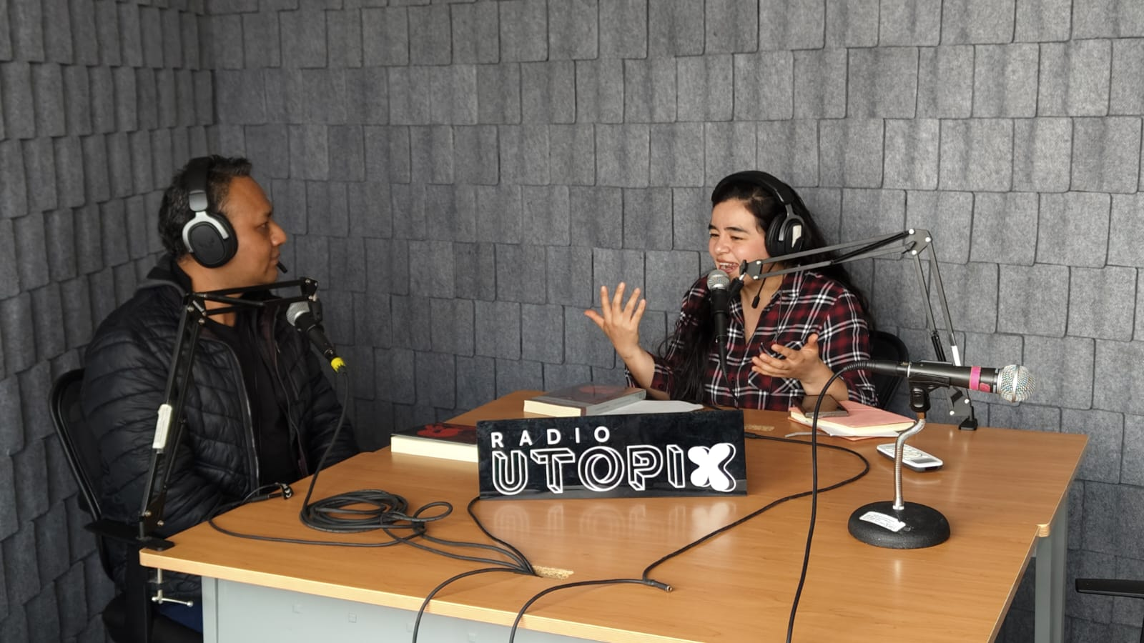

**PROGRAMA RADIOFÓNICO “EL CLUB DE LOS LIBROS”. PRESENTACIÓN DE LA TESIS DE MAESTRÍA “POLÍTICAS PÚBLICAS DE FOMENTO A LA LECTURA 2012-2023” A CARGO DEL MTRO. JOSÉ MIGUEL VALVERDE SALINAS (UPN).**

**CONDUCCIÓN: MERLINA OLIVARES CASTILLO**

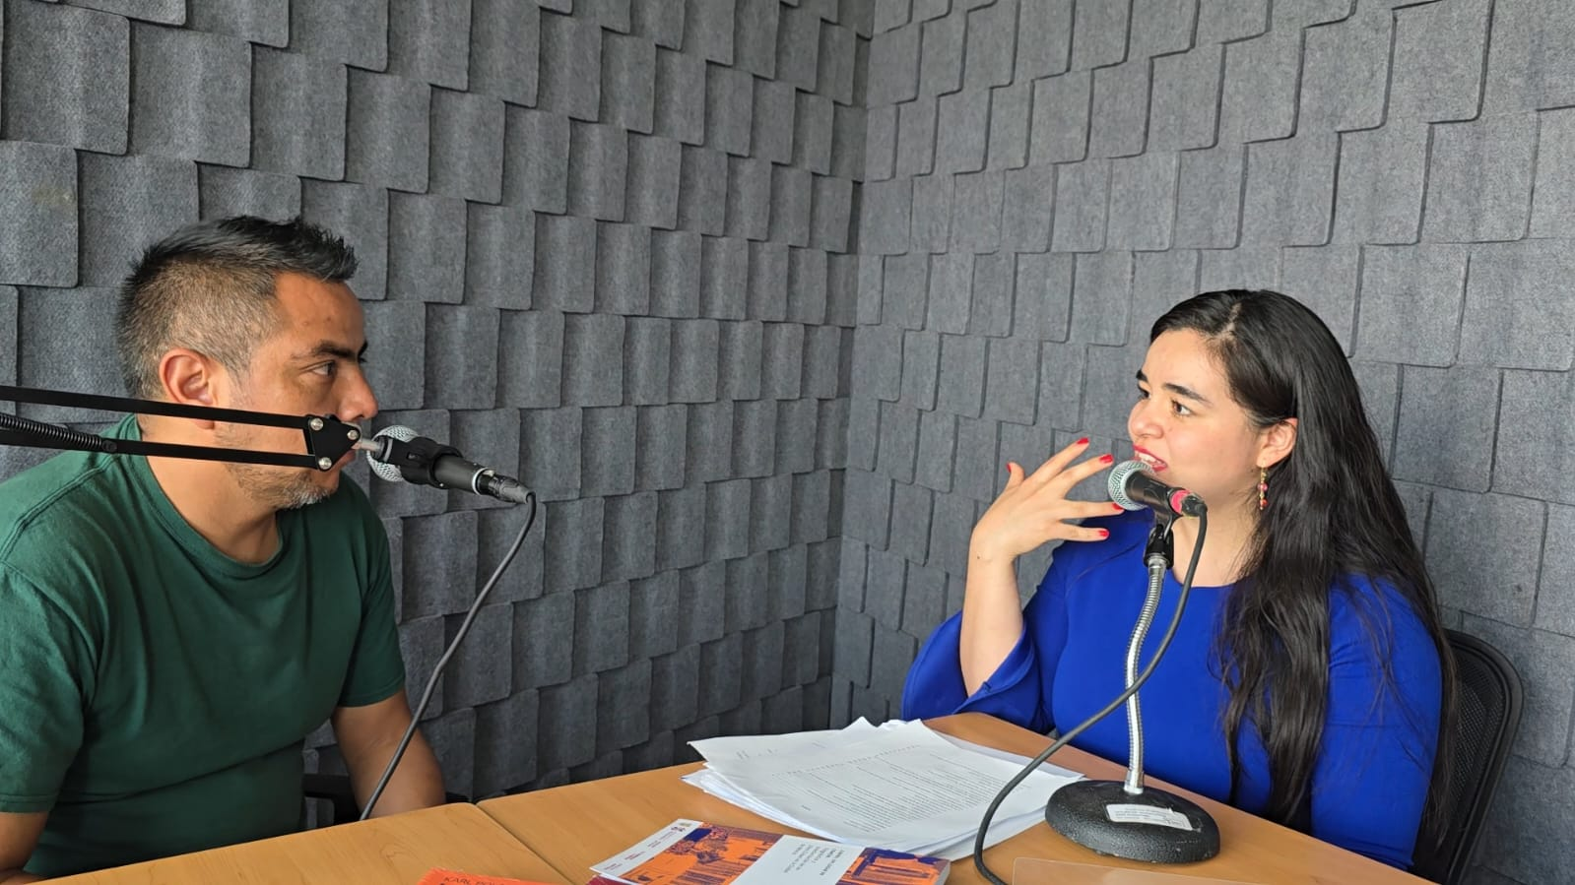

**PROGRAMA RADIOFÓNICO “EL CLUB DE LOS LIBROS” SOBRE EL TEMA: BANDERA LGBTTTIQ+. CON LA PARTICIPACIÓN DEL LIC. DANIEL FERREIRA APARICIO Y MERLINA OLIVARES CASTILLO**

